МИНИСТЕРСТВО ОБРАЗОВАНИЯ И НАУКИ РЕСПУБЛИКИ БЕЛАРУСЬ

БЕЛОРУССКИЙ НАЦИОНАЛЬНЫЙ ТЕХНИЧЕСКИЙ УНИВЕРСИТЕТ

## Факультет информационных технологий и робототехники

Кафедра программного обеспечения информационных систем и технологий

**Отчет по лабораторной работе № 1**

по дисциплине: “Системное программирование”

на тему: ***“Установка, настройка и использование дистрибутива Linux”***

Вариант 7

Выполнил**:** студент группы 10701321 Машкарёва М.А.

Принял**:** Давыденко Н.В.

Минск 2023

# Лабораторная работа №1. Установка, настройка и использование дистрибутива Linux.

Цель работы: Установить и настроить для комфортной работы один из дистрибутивов операционной системы Linux, изучить основные приёмы работы в данной

операционной системе (ОС) и соответствующей графической оболочке (к примеру, в GNU/Linux или Unity), а также научиться пользоваться встроенным в дистрибутив офисным приложением.

## Задание 1

### Установить и настроить один из дистрибутивов экосистемы Linux. Ознакомиться с основными характеристиками дистрибутива и получить практические навыки работы в нём.

**Установка Linux рядом с Windows 11.**

**1. Скачивание установочного образа**

Для установки дистрибутива Linux Mint, нужен установочный ISO образ, поэтому необходимо скачать установочный ISO файл. Это можно сделать с официального сайта Linux Mint.

**2. Создание установочного носителя**

После того как загрузили установочный ISO образ Linux Mint, его необходимо записать на DVD диск или USB флешку, для того чтобы создать загрузочный установочный носитель, с которого и будет производиться установка. Создаем загрузочную USB-флешку в Windows с помощью программы Rufus.

**3. Создание резервной копии данных и подготовка места для Linux Mint**

Для того чтобы установить Linux Mint второй операционной системой на компьютер, необходимо свободное место на жестком диске.

**4. Загрузка с установочного носителя**

Теперь, после того как установочный носитель готов, выделено свободное место можно переходить к самому процессу установки. Сначала загружаемся с установочного носителя и попадаем в меню. Выбираем пункт «Start Linux Mint 19.2 Cinnamon 64-bit».

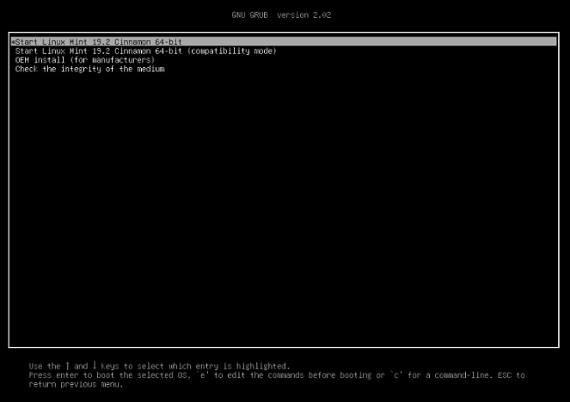

Рисунок 1 – Загрузка с установочного носителя

**5. Запуск программы установки**

В результате запустится Live версия Linux Mint. Для того чтобы запустить установку на жесткий диск, необходимо на рабочем столе кликнуть по ярлыку «Install Linux Mint».

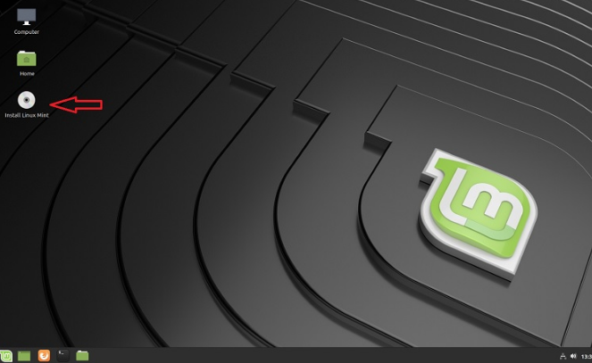

Рисунок 2 – Запуск установки на жесткий диск

**6. Выбор языка**

Запустится программа установки Linux Mint, сначала нам нужно выбрать язык, выбираем его и нажимаем «Продолжить».

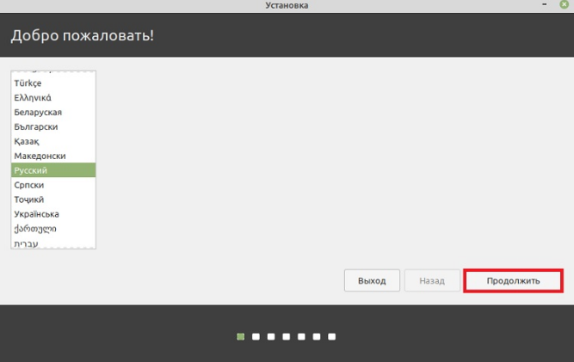

Рисунок 3 – Выбор языка

**7. Выбор раскладки клавиатуры**

Здесь нам нужно выбрать раскладку клавиатуры, по умолчанию она уже выбрана. Нажимаем «Продолжить».

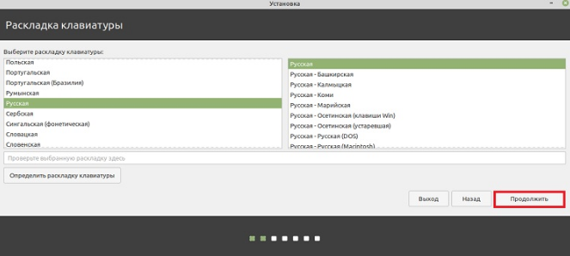

Рисунок 4 – Выбор раскладки клавиатуры

**8. Параметры установки дополнительных приложений**

На этом шаге мы можем поставить галочку для того, чтобы установить приложения, необходимые для работы некоторого оборудования (Wi-Fi и т.д.), а также для поддержки дополнительных медиа форматов.

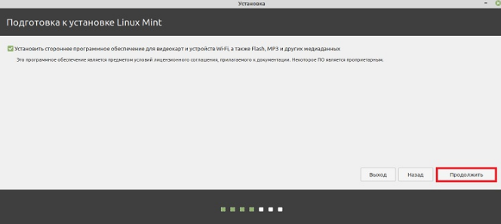

Рисунок 5 – Установка дополнительных медиа форматов

**9. Разметка жёсткого диска**

Теперь нам необходимо выполнить разметку жесткого диска. Программа установки предлагает нам несколько вариантов:

1. Установить Linux Mint рядом с Windows Boot Manager – автоматический режим установки Linux Mint рядом с Windows 11, он нам подходит, однако в этом случае не будет создан домашний раздел home. Этот вариант лучше выбрать тем пользователям, которые не хотят заморачиваться с разметкой;

2. Стереть диск и установ ить Linux Mint – в данном случае предполагается полное удаление всех данных с диска (включая Windows 11);

3. Другой вариант – в этом случае разметку диска мы можем выполнить самостоятельно вручную.

**Автоматический режим разметки**

Выбираем первый пункт «Установить Linux Mint рядом с Windows Boot Manager» и нажимаем

«Продолжить».

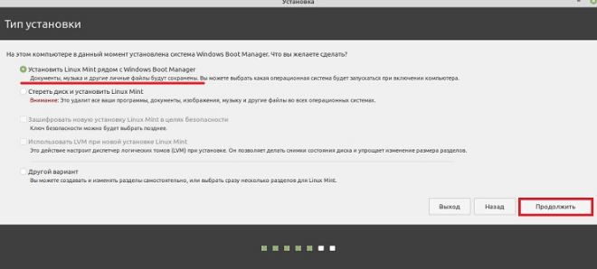

Рисунок 6 – Тип установки

Программа автоматически выберет диск D (если он достаточного размера) и предложит сжать его и выделить место под Linux Mint.

После этого нажимаем «Установить сейчас».

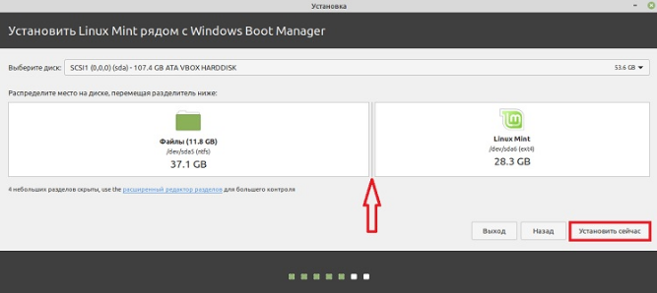

Рисунок 7 – Установка

Далее соглашаемся с внесением изменений на диск и нажимаем «Продолжить».

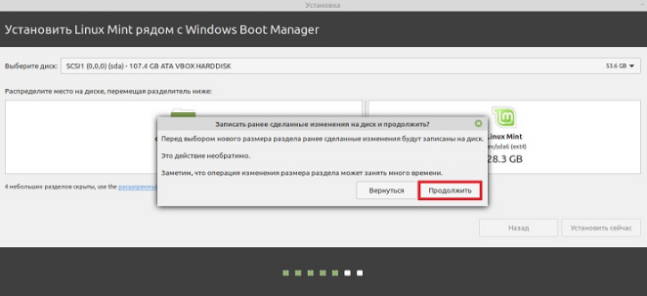

Рисунок 8 – Запись изменений на диск

На этом разметка диска в автоматическом режиме закончена.

**10.Выбор часового пояса**

Затем, для того чтобы настроить часовой пояс, указываем свое местоположение, можно просто кликнуть в нужное место. Нажимаем «Продолжить».

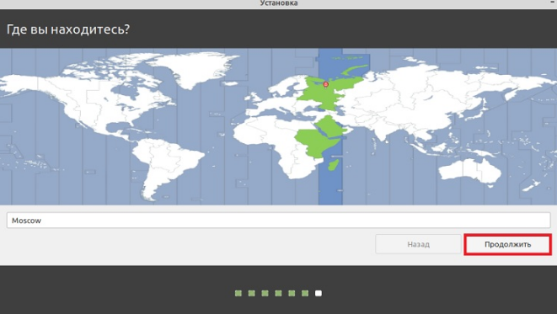

Рисунок 9 – Выбор часового пояса

**11. Создание учетной записи пользователя**

Нам осталось создать учетную запись пользователя, под которой мы будем работать, для этого вводим имя, логин, имя компьютера и пароль с его подтверждением. Если хотите входить в систему автоматически без ввода пароля, то поставьте галочку «Входить в систему автоматически». После ввода данных нажимаем кнопку «Продолжить».

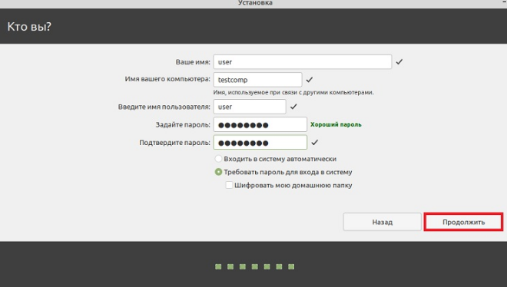

Рисунок 10 – Создание учетной записи

Установка началась, этот процесс будет длиться где-то минут 10.

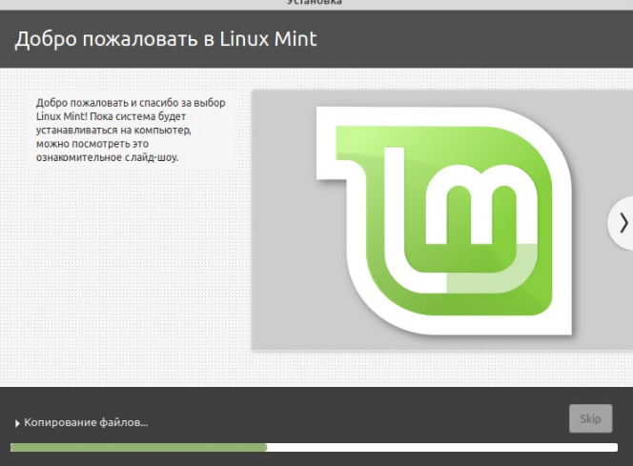

Рисунок 11 – Установка Linux Mint

**12. Завершение установки**

Установка будет завершена, когда появится соответствующее сообщение. Нажимаем «Перезагрузить».

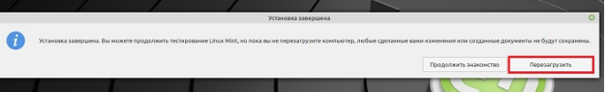

Рисунок 12 – Завершение установки

## Задание 2

### Изучить наиболее распространённые горячие клавиши (keyboard shortcuts) установленного дистрибутива.

**Базовое сочетание клавиш**

1. Alt + Tab или Super + Tab. Комбинация для переключения между вкладками. Аналогичная тем, что есть в Windows и других операционных системах.

2. Super + Пробел. Если в системе установлено несколько раскладок клавиатуры и нужно сменить одну на другую, воспользуйтесь предложенными горячими клавишами Linux для смены языка в системе.

3. Super + A. В левом нижнем углу экрана расположена кнопка открытия меню приложений. Однако сделать это быстрее возможно с помощью указанного сочетания кнопок.

4. F2. Горячая клавиша необходима для переименования файлов в системе. Для этого переходим в директорию, где лежит нужный файл. После кликаем на него 1 раз и нажимаем кнопку F2 на клавиатуре. В открывшемся окне останется только ввести новое имя файла и нажать Enter.

5. Ctrl + Alt + T. Одна из главных и самая популярная комбинация. Она открывает окно терминала.

6. Alt + F2. Предназначена для открытия окна с командной строкой в центре экрана. В нем возможно ввести и выполнить нужную команду, а также открыть браузер или другую программу, установленную в операционной системе.

7. Super + D. Комбинация горячих клавиш для сворачивания всех окон в Linux. Вместо нескольких действий выполняется всего одно, чтобы добраться до рабочего стола.

8. Ctrl + Alt + Del. Данная комбинация отвечает за выход из системы. Данное сочетание откроет окно с кнопками «Отмена» и «Завершить сеанс». Если пользователь в течение 60 секунд ничего не выберет из предложенных вариантов, произойдет автоматический выход из системы.

**Сочетание клавиш для окна терминала**

1. Ctrl + Shift + Q. Полное закрытие окна терминала.

2. Ctrl + Shift + T. Открывает дополнительную вкладку терминала.

3. Ctrl + Shift + W. Закрывает вкладку терминала, либо окно полностью, если была открыта всего одна вкладка.

4. Ctrl + Shift + D. Переводит вкладку терминала в оконный режим.

5. Ctrl + PgUp или PgDown. Отвечает за переключение между вкладками внутри окна. Первое сочетание открывает предыдущую вкладку, вторая последующую

## Задание 3

### Научиться использовать для своей работы встроенным офисным пакетом (к примеру, Libre Office, Open Office, WPS Office или др.), а также с программами gedit, terminal и др.

## Задание 4

### Проведите исследование на предмет, кто и как проводит обучение специалистов Linux, уровень заработка специалиста Linux, существующие вакансии.

### Контрольные вопросы

**1. Назовите основные задачи, которые выполняет ОС.**

Основные функции:

* Исполнение запросов программ (ввод и вывод данных, запуск и остановка других программ, выделение и освобождение дополнительной памяти и др.).
* Загрузка программ в оперативную память и их выполнение.
* Стандартизованный доступ к периферийным устройствам (устройства ввода-вывода).
* Управление оперативной памятью (распределение между процессами, организация виртуальной памяти).
* Управление доступом к данным на энергонезависимых носителях (таких как жёсткий диск, оптические диски и др.), организованным в той или иной файловой системе.
* Обеспечение пользовательского интерфейса.
* Сохранение информации об ошибках системы.

Дополнительные функции:

* Параллельное или псевдопараллельное выполнение задач (многозадачность).
* Эффективное распределение ресурсов вычислительной системы между процессами.
* Разграничение доступа различных процессов к ресурсам.
* Организация надёжных вычислений (невозможности одного вычислительного процесса намеренно или по ошибке повлиять на вычисления в другом процессе), основана на разграничении доступа к ресурсам.
* Взаимодействие между процессами: обмен данными, взаимная синхронизация.
* Защита самой системы, а также пользовательских данных и программ от действий пользователей (злонамеренных или по незнанию) или приложений.
* Многопользовательский режим работы и разграничение прав доступа (см.: аутентификация, авторизация).

1. Управление ресурсами: ОС управляет аппаратными и программными ресурсами компьютерной системы, такими как процессор, память, дисковое пространство и периферийные устройства. Она распределяет ресурсы между различными процессами и приложениями, чтобы обеспечить эффективное использование системы.

2. Управление процессами: ОС создает и управляет процессами, которые являются исполняющимися экземплярами программ. Она контролирует выполнение процессов, планирует их работу, назначает приоритеты и обеспечивает синхронизацию между ними.

3. Управление памятью: ОС отвечает за управление физической и виртуальной памятью компьютерной системы. Она распределяет память между различными процессами, обеспечивает защиту памяти и управляет виртуальной памятью для эффективного использования ограниченных физических ресурсов.

4. Управление файловой системой: ОС предоставляет интерфейс для работы с файлами и директориями на диске. Она отвечает за создание, чтение, запись и удаление файлов, а также за организацию и структурирование данных на диске.

5. Управление устройствами: ОС управляет взаимодействием с периферийными устройствами, такими как принтеры, сканеры, сетевые карты и другие внешние устройства. Она обеспечивает драйверы и интерфейсы для взаимодействия с устройствами и координирует их работу.

6. Предоставление пользовательского интерфейса: ОС предоставляет интерфейс, через который пользователи могут взаимодействовать с компьютерной системой. Это может быть командная строка, графический интерфейс пользователя (GUI) или другие формы интерфейса.

**2. Кто такой Ричард Столлман (Richard Stallman)?**

Ричард Столлман (Richard Stallman) - известная фигура в мире свободного и открытого программного обеспечения (СОПО). Он является программистом, активистом и основателем проекта GNU (GNU's Not Unix) и Free Software Foundation (FSF).

Столлман начал свою карьеру в MIT AI Lab в 1971 году, где он разрабатывал программное обеспечение и сотрудничал с другими исследователями. В 1983 году он объявил о начале проекта GNU, целью которого было создание свободной операционной системы, совместимой с Unix.

В рамках проекта GNU Столлман разработал множество свободных программ, включая компилятор GCC (GNU Compiler Collection) и текстовый редактор Emacs. Он также сформулировал принципы свободного программного обеспечения, известные как "четыре свободы", которые заключаются в свободе использования, изучения, распространения и модификации программного обеспечения.

Кроме того, Ричард Столлман является одним из наиболее ярких пропагандистов свободного программного обеспечения и защитником пользовательских прав. Он активно выступает против патентов на программное обеспечение, цифровых ограничений (DRM) и закрытого программного обеспечения.

Столлман также является автором GNU General Public License (GNU GPL), одной из самых популярных свободных лицензий, которая гарантирует свободу использования, распространения и модификации программного обеспечения.

Ричард Столлман продолжает активно работать и пропагандировать свободное программное обеспечение, выступая на конференциях и семинарах по всему миру.

**3. Что такое операционная система Minix, кто ее разработал, и какое влияние она оказала на развитие современных операционных систем?**

Minix - это небольшая операционная система, разработанная профессором Эндрю Таненбаумом в 1987 году. Она была создана в качестве учебного проекта для демонстрации основных принципов операционных систем. Minix была написана на языке программирования С и представляла собой микроядро-операционную систему.

Minix оказала значительное влияние на развитие современных операционных систем, особенно на Linux. В 1991 году Линус Торвальдс разработал ядро Linux, используя Minix в качестве источника вдохновения и руководства. Он использовал Minix для изучения принципов операционных систем и впоследствии создал свою собственную операционную систему, которая стала базой для развития Linux.

Minix также внесла вклад в развитие микроядерных операционных систем. Концепция микроядра, которую использовал Minix, стала популярной и важной для разработки более надежных и модульных операционных систем. Микроядерная архитектура была применена во многих современных операционных системах, таких как GNU Hurd и QNX.

Таким образом, Minix сыграла важную роль в развитии операционных систем, предоставив основу для создания Linux и внедрения концепции микроядра.

**4. Перечислите популярные дистрибутивы Linux и их основное предназначение.**

1. Ubuntu: Один из самых популярных дистрибутивов Linux, предназначен для широкого круга пользователей, от новичков до опытных разработчиков. Ubuntu обладает простым интерфейсом и широкой поддержкой аппаратного обеспечения.

2. Fedora: Разработанный и поддерживаемый сообществом проект, Fedora является дистрибутивом, который акцентирует внимание на последних технологических достижениях и инновациях. Он часто используется разработчиками и энтузиастами.

3. CentOS: Базирующийся на Red Hat Enterprise Linux (RHEL), CentOS является стабильным и надежным дистрибутивом, который широко используется в серверных средах. Он предоставляет долгосрочную поддержку и высокую степень совместимости с RHEL.

4. Debian: Debian является одним из самых старых и уважаемых дистрибутивов Linux. Он известен своей стабильностью, безопасностью и широким выбором пакетов программного обеспечения. Debian используется как на рабочих станциях, так и на серверах.

5. Arch Linux: Arch Linux предлагает пользовательскую настройку и акцентирует внимание на минимализме и простоте. Он предназначен для опытных пользователей, которые предпочитают создавать свою собственную настроенную систему.

6. openSUSE: openSUSE является дистрибутивом, который обладает широким спектром функций и подходит для различных целей, включая домашние компьютеры, серверы и разработку программного обеспечения.

**5. Кто и как проводит обучение и сертификацию Linux?**

Обучение и сертификацию Linux проводят различные организации и компании, которые специализируются на IT-обучении и сертификации.

1. Linux Professional Institute (LPI): LPI является независимой организацией, предлагающей сертификацию Linux для различных уровней, таких как LPIC-1, LPIC-2 и LPIC-3.

2. Red Hat: Red Hat предоставляет сертификацию для своих дистрибутивов Linux, включая Red Hat Enterprise Linux (RHEL). Сертификация Red Hat Certified Engineer (RHCE) является одной из наиболее известных сертификаций Linux.

3. CompTIA: CompTIA является международной ассоциацией, предлагающей сертификацию в области информационных технологий. Они также предлагают сертификацию Linux+ для демонстрации знаний и навыков в работе с Linux.

4. The Linux Foundation: The Linux Foundation предлагает различные программы обучения и сертификации, включая сертификацию Linux Foundation Certified Engineer (LFCE) и сертификацию Linux Foundation Certified System Administrator (LFCS).

Кроме того, существуют онлайн-курсы и ресурсы, такие как Udemy, Coursera и Linux Academy, которые предлагают обучение и подготовку к сертификации Linux.

Вывод: в данной лабораторной работе был установлен и настроен дистрибутив операционной системы Linux, изучены основные приёмы работы в данной операционной системе (ОС) и соответствующей графической оболочке, а также научились пользоваться встроенным в дистрибутив офисным приложением.